北京市离休干部自愿安装家庭无障碍设施意愿调查表
姓 名 |  |  |  |  |  |  |  | 性 别
安装  地址 | 北京市__________（区、县 ） ___________________（街道、乡镇） ______________(小区、村 )__________号楼_______单元______号
老同志住宅电话
子女联系方式
所在单位名称
单位所属区县或系统
以下两项只能选择其中之一（请在选择的项目上划√）
家庭无障碍设施之一：辅助扶手 A |  |  |  |  |  | 合计价格：1000元
图1用途：扶手直接安装于墙面，可用于靠墙安装于坐便器边或洗脸盆边；  图2用途：尼龙防滑面板设计，承重200公斤，两侧支撑扶手在坐下和起身时借力平衡身体，防止淋浴洗澡时滑倒。可翻盖直接放坐便器便椅排泄；（样品图片右） |  |  | 图1：一字型扶手  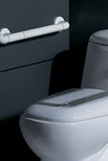  价格：221元 |  |  |  | 图2：淋浴坐便两用椅  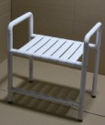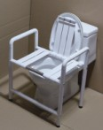  价格：779元
家庭无障碍设施之二：可视闪光门铃 B |  |  |  |  |  | 价格：1000元
用途：在住户门口处安装门铃主机，室内安装一部分机。访客按门铃主机呼叫室内分机，室内分机响铃，无线闪光提示灯闪烁，无线振动器振动，按7寸彩色图像视频键可看到访客，按通话键可进行双向通话。（样品图片右） |  |  |  |  | 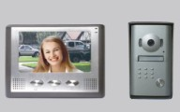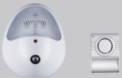
注意事项：安装完毕后，请离休干部及家属验收，在安装单据上签字，缴纳费用1000元，领取正式发票后，由单位从离休干部特需经费中给予报销。 |  |  |  |  | 售后服务电话:  18811381001  13269210558 |  |  |  | 安装时间：  上午8:00—12:00  下午2:00—18:00
备注：此表请老同志填写完成后，交由单位统一收集， 2013年4月29、30日送市老干部局生活待遇处。

